打开端口和用途
文档说明（ADB打开）

Version: 1.0.0
目录
一、需要准备的工具 1
二、ADB使用说明 1

一、需要准备的工具
- 电脑(Windows系统)
- Adb客户端(adb.exe)

二、ADB使用说明
- 电机顶盒使用遥控器，输入#123456#打开adb，能看到机顶盒提示机顶盒adb功能已打开


图1 打开ADB提示
- 保PC和机顶盒在同一个网段下，PC进入adb目录，adb connect 机顶盒ip，连接成功。
- 通过输入adb shell进入shell模式，通过su取得超级用户权限。
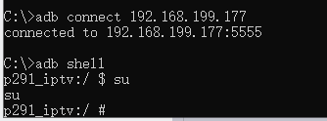

- 机顶盒掉电/重启后，ADB关闭，需要重新执行以上步骤打开ADB

